蜂鸟M芯片方案
“命令词学习”品类使用指南

V1-1

制订： | 项目组成员 | 日期： | 2021-01
审核： |  | 日期：
批准： |  | 日期：

*The information contained in this message is confidential and should not be disclosed to any third party whether or not you are the intended addressee indicated in the message.
*本文件所含内容为保密信息，未经授权请勿随意复制、编改和泄露给任何第三方。
重要声明
版权声明
版权所有 © 2020，云知声智能科技股份有限公司，保留所有权利。
商标声明
云知声智能科技股份有限公司的产品是云知声智能科技股份有限公司专有。在提及其他公司及其产品时将使用各自公司所拥有的商标，这种使用的目的仅限于引用。本文档可能涉及云知声智能科技股份有限公司的专利（或正在申请的专利）、商标、版权或其他知识产权，除非得到云知声智能科技股份有限公司的明确书面许可协议，本文档不授予使用这些专利（或正在申请的专利）、商标、版权或其他知识产权的任何许可协议。
不作保证声明
云知声智能科技股份有限公司不对此文档中的任何内容作任何明示或暗示的陈述或保证，而且不对特定目的的适销性及适用性或者任何间接、特殊或连带的损失承担任何责任。本手册内容若有变动，恕不另行通知。本手册例子中所用的公司、人名和数据若非特别声明，均属虚构。未得到云知声智能科技股份有限公司明确的书面许可，不得为任何目的、以任何形式或手段（电子的或机械的）复制或传播手册的任何部分。
保密声明
本文档（包括任何附件）包含的信息是保密信息。接收人了解其获得的本文档是保密的，除用于规定的目的外不得用于任何目的，也不得将本文档泄露给任何第三方。
本软件产品受最终用户许可协议（EULA）中所述条款和条件的约束，该协议位于产品文档和/或软件产品的联机文档中，使用本产品，表明您已阅读并接受了EULA的条款。

版权所有©云知声智能科技股份有限公司
Copyrights © Unisound AI Technology Co., Ltd.

概述
本文档主要介绍了基于蜂鸟M芯片方案，开放平台构建“命令词学习”品类产品的功能使用及自定义修改方法。
可支持学习多条自定义命令词和1条自定义唤醒词。

修订记录
修订记录累积了每次文档更新的说明。
最新版本的文档包含以前所有文档版本的更新内容。
修订日期 | 版本 | 修订说明
2021-01-15 | V1-0 | 初始版本
2021-05-07 | V1-1 | 增加升级狗烧录自学习品类版本时的注意事项

目录
概述 III
修订记录 IV
1. 构建“命令词学习”品类产品 1
1.1. 选择“命令词学习”品类 1
1.2. 自定义学习播报语 1
2. 学习功能使用 2
2.1. 学习命令词 2
2.2. 使用学习命令词 2
2.3. 学习唤醒词 2
2.4. 学习命令重置/清除 3
3. 学习自定义方法 3
3.1. 自定义学习命令词 3
3.1.1. 生成学习交互语音播报 3
3.1.2. 修改源码 4
3.2. 学习功能参数修改 4
4. FAQ及注意事项 5
4.1. 升级狗升级完仍能识别到之前学习的词？ 5
4.2. 其它 6

构建“命令词学习”品类产品

选择“命令词学习”品类
创建产品——》智能家居中文版（纯离线）——》蜂鸟M芯片——》命令词学习
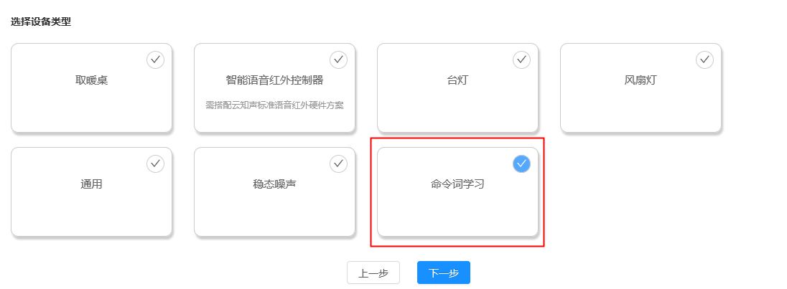

自定义学习播报语
当选择了“命令词学习”品类后，自定义离线命令的地方会默认出现学习功能交互需使用的命令词和播报语。
注意：请保持startStudy,clearStudy,startStuCmd,startStuWakeup,clearStuCmd,clearStuWakeup这6个默认学习控制action的名称及对应回复语的数量不变，命令词及回复语内容可以自定义修改。
完成后点击发布版本等待版本构建完成即可。
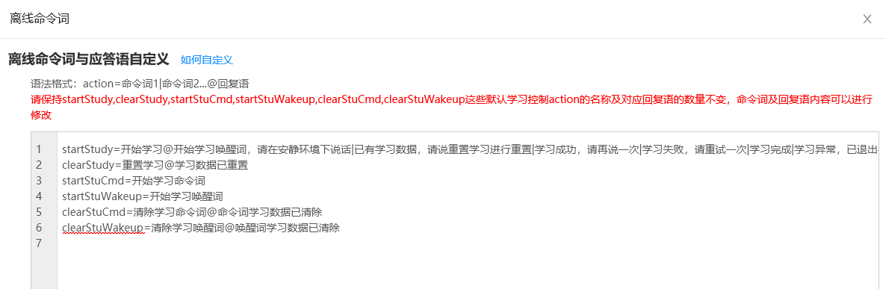

学习功能使用

学习命令词
平台代码默认学习列表中有一个命令词，学习成功后会在识别模式下响应播报反馈。
下面流程图为学习一个自定义命令“芝麻开门”：
说唤醒词唤醒设备
说“开始学习”
设备唤醒
说“芝麻开门”
播报：开始学习演示命令词，请在安静环境下说话
已成功学习3次？
学习完成
是
否
成功播报：学习成功，请再说一次
失败播报：学习失败，请重说一次

使用学习命令词
用唤醒词唤醒设备，说“芝麻开门”，设备反馈播报“我在”，表示已成功识别学习的命令。

学习唤醒词
唤醒设备，说“开始学习唤醒词”，即可进入学习唤醒词模式，学习流程跟学习命令词一样。

学习命令重置/清除
唤醒设备，
说“重置学习”会重置所有学习数据，包括命令词和唤醒词。
说“清除学习命令词”会清除学习命令词，保留学习唤醒词。
说“清除学习唤醒词”会清除学习唤醒词，保留学习命令词。

学习自定义方法

自定义学习命令词
自定义学习命令词需要修改源码，还需要额外制作学习交互播报语音。

生成学习交互语音播报
- 进入编辑之前发布的产品，点击左侧语音合成按钮
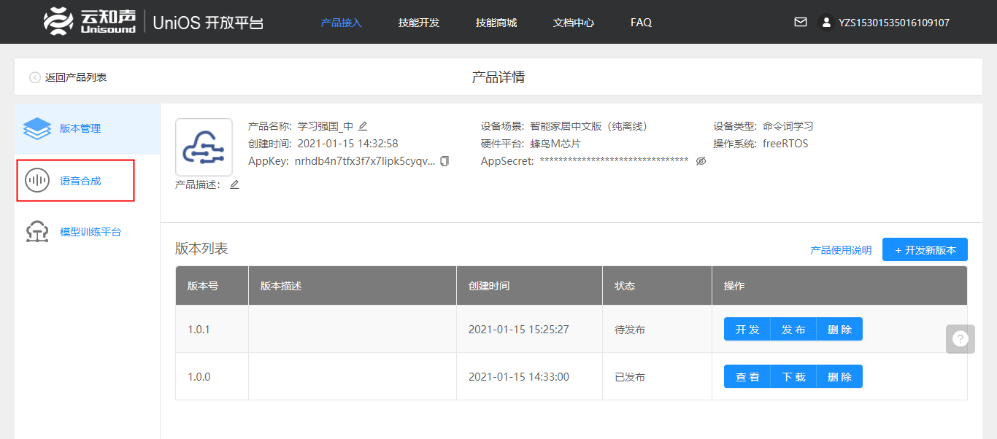
- 合成语音处填写开始学习自定义命令词的提示播报
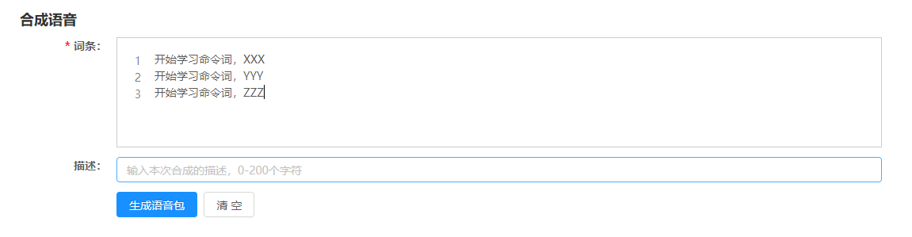
点击生成语音包，会获得uni_tones.zip压缩文件，其中的mp3文件为后续需要使用的音频资源文件。如上输入将生成500.mp3、501.mp3、502.mp3三个文件。

修改源码
- 修改学习命令词表
命令词表g_study_cmd_list位于文件unione_lite_app_hb_m\src\app\src\sessions\uni_study_session.c中，修改其中值为要学习的action对应的枚举值。
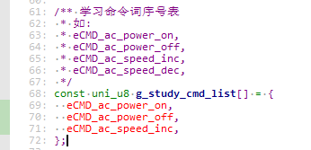
- 修改命令词学习播报提示音频列表
命令词学习播报表g_study_cmd_reply_pcm_list 位于学习命令词表g_study_cmd_list下方。
注意两个表的成员个数要保持一样
将此表修改成前面生成的mp3名称字符串。
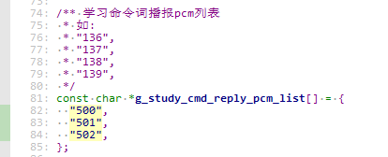
- 添加音频资源
将3.1.1中生成的mp3文件复制到unione_lite_app_hb_m\tools\scripts\tones路径下即可。
- 重新编译生成固件

学习功能参数修改
参数定义位于unione_lite_app_hb_m\src\app\inc\sessions\uni_study_session.h文件中，目前支持3个配置的自定义修改。
COLLECT_STUDY_RESULT_NUM——表示每个命令词重复学习的次数，最大不得超过10
STUDY_FAILED_EXIT_COUNT——表示学习失败多少次后就退出学习模式
STUDY_GRAMMAR_SIMILARITY_THRESHOLD——表示重复学习单个命令词需要达到的相似度阈值，值越大要求相似度越高，低于相似度将会计学习失败一次

FAQ及注意事项

升级狗升级完仍能识别到之前学习的词？
原因：
由于学习词数据会保存在flash后段，而升级狗升级不支持全擦升级，因此如果用升级狗升级已有学习数据的设备，那么学习的数据不会被清除，导致升级完还能识别到之前学习的词。
解决方法：
将要升级的固件uni_app_release.bin或uni_app_debug.bin充填0x00到2MB大小，再用升级狗升级。充填方法可自行网上搜索，或参考如下python脚本（可双击代码打开复制文本）。

其它
- 学习功能对内存和flash都有较大消耗，flash会带来固定128K消耗。
- 当原始有100条命令词时，学习总条数（一个词重复学3遍的话算3条）大约不得超过50条，否则会出现内存不足导致学习失败。

